Pomnik osamosvojitvene vojne leta 1991 v Brežicah

Med pomembnejše dogodke ob letošnjem praznovanju 30. obletnice samostojnosti države sodi postavitev osrednjega pomnika osamosvojitvene vojne Slovenije leta 1991v Posavju v Brežicah.

Leta 1991 je bilo Posavje na težišču dogajanj v osamosvojitveni vojni. V njej je Teritorialna obramba Posavja ob minimalnih izgubah uspešno obranila Posavje in tako v celoti izpolnila zadane naloge in svoje poslanstvo. S tem si je trajno zagotovila odlično mesto na spoštljivi lestvici narodovega spomina.
V ta namen je bila na občini Brežice imenovana projektna skupina Občine Brežice za pripravo in izvedbo pomnika osamosvojitvene vojne Slovenije leta 1991 v Brežicah, ki je konec leta 2020 objavila javni, odprti in anonimni poziv za izbiro najprimernejše rešitve za postavitev pomnika. Prejetih je bilo sedem ponudb. Komisija je vse prejete predloge preučila in s tajnim glasovanjem izbrala najprimernejšo rešitev. Obelisk zmage je zmagal skoraj soglasno, saj je bil predlog pomnika všečen, monumentalen in imel zelo dobro zapisano zgodbo. Avtorju izbrane rešitve akademskemu slikarju in profesorju Alojzu Koncu iz Sevnice je bila v izdelavo dodeljena izdelava projektne dokumentacije za izgradnjo pomnika in ureditev parka ob njem. Pri tem bo sodeloval kot projektantsko podjetje arhitekturni biro NAINO d.o.o., ki ga zastopata Tadeja Šepec Bizjak in Grega Bizjak. Pomnik bo postavljen na prostoru med Domom kulture Brežice in Gimnazijo Brežice. Odkritje pomnika je predvideno v sklopu občinskega praznika v oktobru 2021. Ob tem naj bi izšla še znamka in pisemska ovojnica z znakom obeliska zmage 1991.
Vojni veterani smo s svojimi dejanji v preteklosti dali našim potomcem možnosti in pogoje, da samozavestno in ponosno gledajo v preteklost in prihodnost. Dali smo jim zgled in nauk, da smo Slovenci in Slovenke sposobni velikih dejanj, ko smo enotni. Spodaj podpisani pa si šteje v čast, da je dal pisno pobudo in pripravil gradivo za postavitev pomnika 91 v Brežicah. V omenjeno komisijo sta še bila imenovana s strani OZVVS Brežice precej aktivna polkovnik Slovenske vojske v pokoju Mitja Teropšič in dolgoletni uspešni podjetnik Vinko Pšeničnik.

Dr. Tomaž Teropšič,
namestnik predsednika OZVVS Brežice

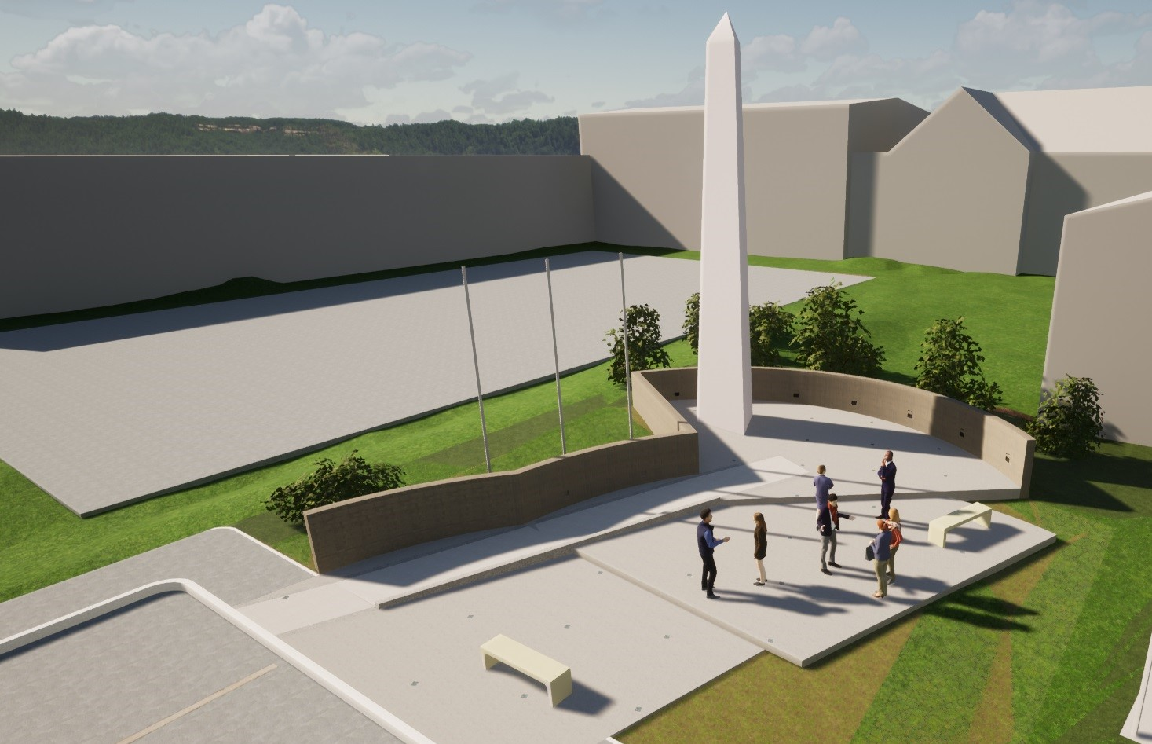

Obelisk zmage v Brežicah. Vizualizacija, NAINO arhitekturni biro, marec 2021.

